1 | 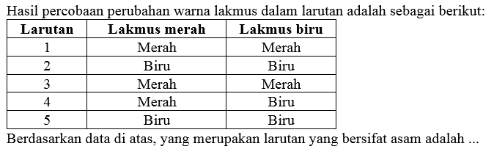
 | A | 1 dan 2
 | B | 1 dan 3
 | C | 2 dan 3
 | D | 2 dan 4
 | E | 2 dan 5
 | KUNCI JAWABAN | B
 | PENJELASAN
 | TAGS
2 | 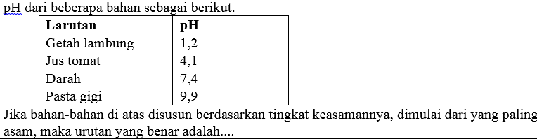
 | A | pasta gigi – darah – jus tomat – getah lambung
 | B | getah lambung – jus tomat – darah – pasta gigi
 | C | jus tomat – getah lambung – darah – pasta gigi
 | D | jus tomat – pasta gigi – getah lambung – darah
 | E | getah lambung – jus tomat – pasta gigi – darah
 | KUNCI JAWABAN | B
 | PENJELASAN
 | TAGS

